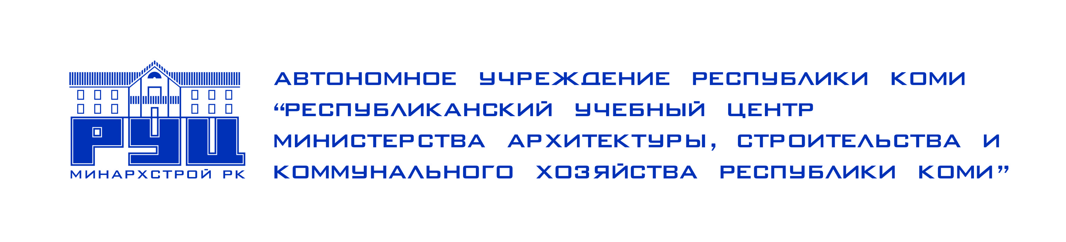

при информационной поддержке
делового еженедельника «Навигатор Коми» - www.navigatorkomi.ru, строительного портала Республики Коми - www.komimarket.ru, информационного портала Группа газет «Стройка» - www.stroyka-komi.ru
8-9 февраля 2011 года проводит
консультационный семинар
«Актуальные вопросы
профессиональной деятельности кадастровых инженеров»

Для индивидуальных предпринимателей, специалистов компаний, организаций,
работающих в этой сфере, иных заинтересованных лиц, желающих повысить профессиональную компетентность в данном направлении.
Актуальность семинара:
В связи со вступлением в силу 01 марта 2008 года Федерального закона от 24.07.2007 г. №221-ФЗ «О государственном кадастре недвижимости», с 1 января 2011 года кадастровую деятельность в отношении земельных участков (подготовку межевых планов, необходимых для проведения государственного кадастрового учета земельных участков) вправе осуществлять только кадастровые инженеры. С 1 января 2013 года кадастровую деятельность в отношении зданий, сооружений, помещений, объектов незавершенного строительства также вправе осуществлять кадастровые инженеры. А начиная с 1 января 2014 года кадастровую деятельность в отношении всех объектов недвижимости, подлежащих государственному кадастровому учету в соответствии с Законом о кадастре, уполномочены осуществлять только кадастровые инженеры. Причем кадастровым инженером признается физическое лицо, которое имеет действующий квалификационный аттестат кадастрового инженера.
На данном семинаре слушатели рассмотрят вопросы Программы квалификационного экзамена на получение аттестата кадастрового инженера и получат необходимые консультации от ведущих специалистов - практиков в области кадастровой деятельности.
Предполагается раздаточный материал.
По окончании обучения выдается сертификат установленного образца АУ РК «РУЦ Минархстрой РК».

Стоимость участия в семинаре: 3300,00 руб. + 200,00 за сертификат (по желанию) за каждого участника (НДС не облагается). ** В соответствии с пунктом 3 статьи 264 Главы 25 Налогового Кодекса РФ расходы на образовательные услуги относятся на затраты.

Место проведения семинара: 167031 РК, г. Сыктывкар, ул. Юхнина, д.22, ауд.2.

Заявки по установленной форме принимаются по адресу: 167031, РК, г. Сыктывкар, ул. Юхнина, д.22, РУЦ Минархстрой, каб.11.

Форма договора-заявки на сайте Минархстрой РК: http://arch.rkomi.ru

Контактный телефон/факс: (8-212) 44-53-62, 24-66-85 E-mail: seminar-arh@mail.ru

Программа и расписание семинара

Дата прове  дения | Время проведения | Наименование раздела | Ведущий преподаватель
08 февраля  (вт) | 9.00 – 11.30  11.30 – 12.30 перерыв  на обед  12.30 – 14.00  14.00 – 14.15 перерыв | Раздел 1. «Объекты недвижимости» | Веречева Вера Николаевна, главный инженер ГУП РК «Республиканское бюро технической инвентаризации», Медведева Лариса Николаевна – начальник производственно-технического отдела ГУП РК «Республиканское бюро технической инвентаризации»
08 февраля  (вт) | 14.15 – 16.30 | Раздел 4. «Осуществление государственной регистрации права на недвижимое имущества и сделок с ним» | Плесовская Наталья Валерьевна, начальник отдела регистрации прав на недвижимое имущество Управления Федеральной службы государственной регистрации,кадастра и картографии по Республике Коми (Управление Росреестра по РК)
09 февраля  (ср) | 9.00 – 11.30  11.30 – 12.30 перерыв  на обед  12.30 – 14.00  14.00 – 14.15 перерыв | Раздел 2. «Кадастровая деятельность» | Веречева Вера Николаевна, главный инженер ГУП РК «Республиканское бюро технической инвентаризации»,  Пунегова Надежда Леонтьевна, начальник отдела геодезии и картографии Управления Федеральной службы государственной регистрации, кадастра и картографии по Республике Коми
09 февраля  (ср) | 14.15 – 16.30 | Раздел 3. «Ведение кадастрового кадастра недвижимости и осуществление государственного кадастрового учета» | Абрамова Татьяна Евгеньевна, заместитель директора ФГУ «Земельная кадастровая палата по Республике Коми»

